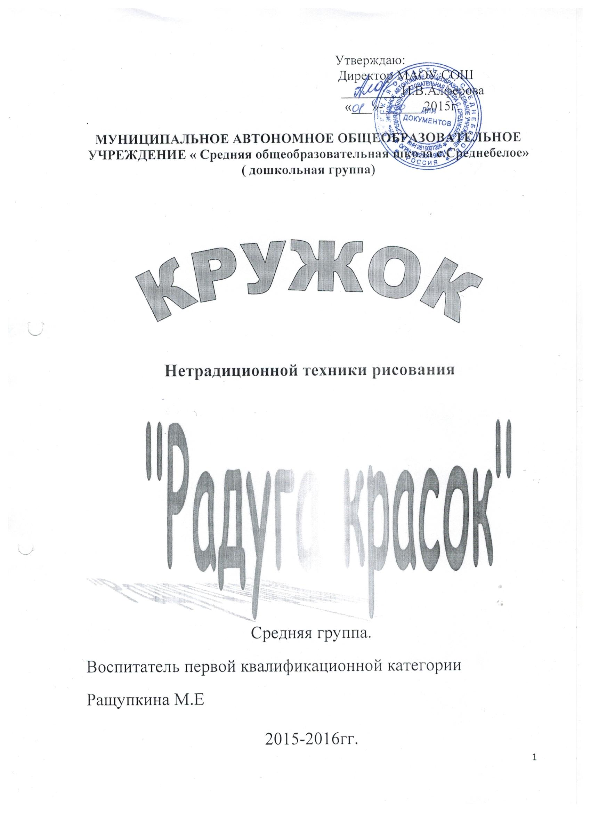
CОДЕРЖАНИЕ

Пояснительная записка………………………………………………… ……..1
Перспективный план занятий средняя группа………………………………...9
Список использованной литературы………………………………………….18

Пояснительная записка
Возраст детей 4-5лет
Срок реализации учебный год (сентябрь 2015- май 2016).
Количество детей: 4 человека
Изобразительное творчество является одним из древнейших направлений искусства. Каждый ребенок рождается художником. Нужно только помочь ему разбудить в себе творческие способности, открыть его сердце добру и красоте, помочь осознать свое место и назначение в этом прекрасном мире.
Основной целью современной системы дополнительного образования является воспитание и развитие личности ребенка. Достижение этой цели невозможно без реализации задач, стоящих перед образовательной областью «Художественное творчество», составляющая часть которого - изобразительное искусство. Изобразительное искусство располагает многообразием материалов и техник. Зачастую ребенку недостаточно привычных, традиционных способов и средств, чтобы выразить свои фантазии. Проанализировав авторские разработки, различные материалы, а также передовой опыт работы с детьми, накопленный на современном этапе отечественными и зарубежными педагогами-практиками, я заинтересовалась возможностью применения нетрадиционных приемов изодеятельности в работе с дошкольниками для развития воображения, творческого мышления и творческой активности. Нетрадиционные техники рисования демонстрируют необычные сочетания материалов и инструментов. Становление художественного образа у дошкольников происходит на основе практического интереса в развивающей деятельности. Занятия по программе «Радуга красок » направлены на реализацию базисных задач художественно-творческого развития детей. Рисование необычными материалами, оригинальными техниками позволяет детям ощутить незабываемые положительные эмоции. Нетрадиционное рисование доставляет детям множество положительных эмоций, раскрывает новые возможности использования хорошо знакомых им предметов в качестве художественных материалов, удивляет своей непредсказуемостью. Оригинальное рисование без кисточки и карандаша расковывает ребенка, позволяет почувствовать краски, их характер, настроение. Незаметно для себя дети учатся наблюдать, думать, фантазировать.
Педагог должен пробудить в каждом ребенке веру в его творческие способности, индивидуальность, неповторимость, веру в то , что он пришел в этот мир творить добро и красоту, приносить людям радость.
Актуальность программы обусловлена тем, что происходит сближение содержания программы с требованиями жизни. В настоящее время возникает необходимость в новых подходах к преподаванию эстетических искусств, способных решать современные задачи творческого восприятия и развития личности в целом. В системе эстетического, творческого воспитания подрастающего поколения особая роль принадлежит изобразительному искусству. Умение видеть и понимать красоту окружающего мира, способствует воспитанию культуры чувств, развитию художественно-эстетического вкуса, трудовой и творческой активности, воспитывает целеустремленность, усидчивость, чувство взаимопомощи, дает возможность творческой самореализации личности. Программа направлена на то, чтобы через искусство приобщить детей к творчеству. Дети знакомятся с разнообразием нетрадиционных способов рисования, их особенностями, многообразием материалов, используемых в рисовании, учатся на основе полученных знаний создавать свои рисунки. Таким образом, развивается творческая личность, способная применять свои знания и умения в различных ситуациях.
Практическая значимость программы
Нетрадиционный подход к выполнению изображения дает толчок развитию детского интеллекта, подталкивает творческую активность ребенка, учит нестандартно мыслить. Возникают новые идеи, связанные с комбинациями разных материалов, ребенок начинает экспериментировать, творить.
Рисование нетрадиционными способами, увлекательная, завораживающая деятельность. Это огромная возможность для детей думать, пробовать, искать, экспериментировать, а самое главное, самовыражаться.
Нетрадиционные техники рисования - это настоящее пламя творчества, это толчок к развитию воображения, проявлению самостоятельности, инициативы, выражения индивидуальности
Путь в творчество имеет для них множество дорог, известных и пока неизвестных. Творчество для детей это отражение душевной работы. Чувства, разум, глаза и руки – инструменты души. Творческий процесс - это настоящее чудо. "В творчестве нет правильного пути, нет неправильного пути, есть только свой собственный путь"
Педагогическая целесообразность
Из многолетнего опыта работы с детьми по развитию художественно творческих способностей в рисовании стало понятно, что стандартных наборов изобразительных материалов и способов передачи информации недостаточно для современных детей, так как уровень умственного развития и потенциал нового поколения стал намного выше. В связи с этим, нетрадиционные техники рисования дают толчок к развитию детского интеллекта, активизируют творческую активность детей, учат мыслить нестандартно.
Важное условие развития ребенка – не только оригинальное задание, но и использование нетрадиционного бросового материала и нестандартныхизотехнологий.
Все занятия в разработанной программе носят творческий характер.
Проведение занятий с использованием нетрадиционных техник по этой программе :
Развивает уверенность в своих силах . Способствует снятию детских страхов. Учит детей свободно выражать свой замысел. Побуждает детей к творческим поискам и решениям. Учит детей работать с разнообразными художественными ,природными и бросовыми материалами . Развивает мелкую моторику рук. Развивает творческие способности, воображение и полёт фантазии. Во время работы дети получают эстетическое удовольствие. Воспитывается уверенность в своих творческих возможностях, через использование различных изотехник.
Новизной и отличительной особенностью программы «Радуга красок » по нетрадиционным техникам рисования является то, что она имеет инновационный характер. В системе работы используются нетрадиционные методы и способы развития детского художественного творчества. Используются самодельные инструменты , природные и бросовые для нетрадиционного рисования. Нетрадиционное рисование доставляет детям множество положительных эмоций, раскрывает возможность использования хорошо знакомых им бытовых предметов в качестве оригинальных художественных материалов, удивляет своей непредсказуемостью.
Цель:
Развивать у детей творческие способности, средствами нетрадиционного рисования.
Задачи:
-Познакомить с различными способами и приемами нетрадиционных техник рисования с использованием различных изобразительных материалов.
-Прививать интерес и любовь к изобразительному искусству как средству выражения чувств, отношений, приобщения к миру прекрасного.
- Отслеживать динамику развития творческих способностей и развитие изобразительных навыков ребенка.
- Создавать все необходимые условия для реализации поставленной цели.
Виды и техники нетрадиционного рисования.
Учитывая возрастные особенности дошкольников, овладение разными умениями на разных возрастных этапах, для нетрадиционного рисования рекомендуется использовать особенные техники и приемы.
Детей среднего дошкольного возраста:
тычок жесткой полусухой кистью, печать поролоном; печать пробками; восковые мелки + акварель; свеча + акварель; отпечатки листьев; рисунки из ладошки; рисование ватными палочками; волшебные веревочки (ниткография).
Методы проведения занятия:
- словесные (беседа, художественное слово, загадки, напоминание о последовательности работы, совет);
- наглядные
-практические
-игровые
Используемые методы
– дают возможность почувствовать многоцветное изображение предметов, что влияет на полноту восприятия окружающего мира;
– формируют эмоционально – положительное отношение к самому процессу рисования;
– способствуют более эффективному развитию воображения, восприятия и, как следствие, познавательных способностей.
Методические рекомендации
Организуя занятия по нетрадиционному рисованию, важно помнить, что для успешного овладения детьми умениями и навыками необходимо учитывать возрастные и индивидуальные особенности детей, их желания и интересы. С возрастом ребёнка расширяется содержание, усложняются элементы, форма бумаги, выделяются новые средства выразительности.
Режим занятий:
Средняя группа - количество занятий в неделю 1, в месяц 4 занятия .В год проводится 36занятий. Длительность занятия в средней группе -20 мин
Форма занятий - тематическая совместная деятельность педагога и ребенка в форме кружковой работы
Формы подведения итогов в конце года реализации дополнительной образовательной программы:
-Проведение выставок детских работ
-Проведение открытого мероприятия
-Проведение мастер-класса среди педагогов
Ожидаемый результат
посредством данной программы педагог получит возможность более эффективно решать задачи воспитания и обучения детей дошкольного возраста. Так как представленный материал способствует:
- развитию мелкой моторики рук;
- обострению тактильного восприятия;
- улучшению цветовосприятия;
- концентрации внимания;
- повышению уровня воображения и самооценки.
-Расширение и обогащение художественного опыта.
-Формирование предпосылок учебной деятельности (самоконтроль, самооценка, обобщенные способы действия) и умения взаимодействовать друг с другом.
-Сформируются навыки трудовой деятельности
-активность и самостоятельность детей в изодеятельности;
-умение находить новые способы для художественного изображения;
-Умение передавать в работах свои чувства с помощью различных средств выразительности.
Реализация программы поможет детям дошкольного возраста творчески подходить к видению мира, который изображают, и использовать для самовыражения любые доступные средства

Список детей, посещающих кружок "Радуга красок" :

1. Антонова Саша
2. Кравченко Полина
3. Хмелёва Эвелина
4. Курченко роман

Перспективный план занятий кружка «Радуга красок»
в средней группе
СЕНТЯБРЬ
N п/п | Тема занятия | Техника | Программное содержание
1 | Диагностика | Различные | Совершенствовать умения и навыки в свободном экспериментировании с материалами, необходимыми для работы в нетрадиционных изобразительных техниках.
2 | Укрась платочек | Оттиск пробкой. Рисование пальчиками | Учить украшать платочек простым узором, используя печатание, рисование пальчиками и прием примакивания. Развивать чувство композиции, ритма.  Воспитывать у детей умение работать индивидуально.
3 | Осеннее дерево | Оттиск печатками из ластика | Познакомить с приемом печати печатками. Воспитать у ребенка художественный вкус.
4 | Осенний букет | Печатание листьями | Познакомить с приемом печати листьями. Воспитать у ребенка художественный вкус

ОКТЯБРЬ
N п/п | Тема занятия | Техника | Программное содержание
1 | Заготовка на зиму «Компот из яблок» | Оттиск печаткой из яблока | Познакомить с техникой печатания яблоком, поролоновым тампоном. Показать приём получения отпечатка. Учить рисовать яблоки и ягоды, в банке. По желанию можно использовать рисование пальчиками. Развивать чувство композиции. Воспитать у ребенка художественный вкус.
2 | Улитка | Рисование восковыми мелками, солью | Познакомить с техникой сочетания акварели и восковых мелков. Учить детей рисовать восковым мелком по контуру, учить раскрашивать по частям, аккуратно работать с солью. Воспитывать у детей умение работать индивидуально.
3 | Грибы в лукошке | Оттиск печатками (шляпка-картон), рисование пальчиками | Упражнять в рисовании предметов овальной формы, печатание печатками. Развивать чувство композиции.  Воспитать у ребенка художественный вкус.
4 | Цыпленок | Рисование с помощью «Риса», ватные палочки | Учить детей наносить клей на отдельный участок, щедро насыпать крупу на отдельный участок, аккуратно окрашивать рис, «оживлять» работу с помощью ватной палочки. Воспитывать у детей умение работать индивидуально.
5 | Два петушка | Рисование ладошкой | Совершенствовать умение делать отпечатки ладони и дорисовывать их до определенного образа (петушки). Развивать воображение, творчество. Воспитать у ребенка художественный вкус.

НОЯБРЬ
N п/п | Тема занятия | Техника | Программное содержание
1 | Рябинка | Рисование пальчиками | Учить рисовать на ветке ягодки (пальчиками) и листики (примакиванием). Закрепить данные навыки рисования. Развивать чувство композиции. Воспитать у ребенка художественный вкус.
2 | Мои любимые рыбки | Рисование ладошками | Совершенствовать умение делать отпечатки ладони и дорисовывать их до определенного образа.(рыбки) Воспитывать у детей умение работать индивидуально.
3 | Морозко | Оттиск печатками из салфетки | Закреплять умение рисовать деревья большие и маленькие, изображать снежок с помощью техники печатания или рисование пальчиками. Развивать чувство композиции. Воспитать у ребенка художественный вкус.
4 | Цыпленок | Гуашь, ватные диски, палочки | Учить детей наклеивать ватные диски, учить аккуратно раскрашивать ватные диски, «оживлять» картинку с помощь ватных палочек. Воспитывать у детей умение работать индивидуально.

ДЕКАБРЬ
N п/п | Тема занятия | Техника | Программное содержание
1 | Зимний лес | Печать по трафарету, рисование пальчиками | Упражнять в печати по трафарету. Закрепить умение рисовать пальчиками. Развивать чувство композиции. Воспитать у ребенка художественный вкус.
2 | Мои рукавички | Оттиск печатками рисование пальчиками | Упражнять в технике печатания. Закрепить умение украшать предмет, нанося рисунок по возможности равномерно на всю поверхность. Воспитывать у детей умение работать индивидуально.
3-4 | Овечка | Кисть щетина, салфетка, рисование пальчиками | Учить тонировать лист, промакивать салфеткой (изображая облака, шерсть), учить детей техникой рисования тычком полусухой кистью. Закрепить умение рисовать пальчиками. Воспитать у ребенка художественный вкус.

ЯНВАРЬ
N п/п | Тема занятия | Техника | Программное содержание
1 | Ёлочка пушистая, нарядная | Тычок жёсткой полусухой кистью, рисование пальчиками | Упражнять в технике рисования тычком, полусухой жёсткой кистью. Продолжать учить использовать такое средство выразительности, как фактура. Закрепить умение украшать рисунок, используя рисование пальчиками. Воспитывать у детей умение работать индивидуально.
2 | Снежок | Рисование свечой, акварель | Познакомить с техникой рисования свечой, тонировать фон. Воспитать у ребенка художественный вкус.
3 | Снеговичок | Комкание бумаги (скатывание) | Закреплять навыки рисования гуашью, умение сочетать в работе скатывание, комкание бумаги и рисование. Учить дорисовывать картинку со снеговиком (метла, елочка, заборчик и т.д.). Развивать чувство композиции.  Воспитать у ребенка художественный вкус.

ФЕВРАЛЬ
N п/п | Тема занятия | Техника | Программное содержание
1 | Чашка | Оттиск печатками, печать по трафарету, ватные палочки | Упражнять в технике рисования тычком, печатание печатками. Развивать чувство композиции. Учить дорисовывать предмет. Воспитывать у детей умение работать индивидуально.
2 | Цветочек для папы | Оттиск печатками из картофеля | Упражнять в рисовании с помощью печаток. Закреплять умение дорисовывать у полураспустившихся цветов стебельки и листочки. Развивать чувство композиции. Воспитать у ребенка художественный вкус
3 | Ягоды и фрукты | Рисование пальчиками, карандашом | Учить рисовать простейшие фигурки, состоящие из многих отпечатков пальчиков, пользоваться всей разноцветной гаммой краской. Воспитывать у детей умение работать индивидуально.
4 | Свитер для моих друзей | Поролон (2шт.), тонкая кисть, гуашь | Помочь детям освоить новый способ изображения - рисования поролоновой губкой, позволяющий наиболее ярко передать изображаемый объект, характерную фактурность его внешнего вида, продолжать рисовать крупно, располагать изображение в соответствии с размером листа. Воспитать у ребенка художественный вкус.

МАРТ
N п/п | Тема занятия | Техника | Программное содержание
1 | Мимоза для мамы | Рисование пальчиками | Упражнять в рисовании пальчиками, скатывании шариков из салфеток. Развивать чувство композиции. Воспитать у ребенка художественный вкус.
2 | Солнышко | Рисование ладошками | Закреплять технику печатанья ладошками. Учить наносить быстро краску и делать отпечатки - лучики для солнышка. Развивать цветовосприятие. Воспитывать у детей умение работать индивидуально.
3 | Животные(петух, птица, слон, олень, медведь, зайчик) | Рисование пальчиками, карандашом или кисть, фломастер | Учить рисовать простейшие фигурки, состоящие из многих отпечатков пальчиков, пользоваться всей разноцветной гаммой краской.  Воспитать у ребенка художественный вкус.
4 | Подснежники | Акварель, восковые мелки | Учить рисовать подснежники восковыми мелками, обращать внимание на склоненную головку цветов. Учить с помощью акварели передавать весенний колорит. Развивать цветовосприятие. Воспитывать у детей умение работать индивидуально.

АПРЕЛЬ
N п/п | Тема занятия | Техника | Программное содержание
1 | Неваляшка | Кисточка, пуговицы различной формы | Учить рисовать печатками (пуговицами) различной формы. Закрепить основные цвета: красный, желтый, синий. Воспитать у ребенка художественный вкус.
2 | Волшебные картинки (волшебный дождик) | Рисование свечой | Закреплять технику рисования свечой (волшебный дождик). Аккуратно закрашивать лист жидкой краской. Учить рисовать тучу с помощью воскового мелка. Воспитать у ребенка художественный вкус.
3 | Подарок для кошки Мурки | Ватные палочки, готовое изображение кошки (из геометрических фигур: голова - круг,уши маленькие треугольники, туловище-большой треугольник, лапы, хвост - овалы), краски разных цветов, на каждого ребёнка набор геометрических фигур для выкладывания изображения кошки, клей ПВА. | Упражнять детей в выкладывании и наклеивании изображения из геометрических фигур; закрепить названия фигур; совершенствовать умение рисовать шарики ватными палочками; воспитывать аккуратность при работе с клеем и красками, желание помочь другу.
4 | Насекомые (бабочка, паук, божья коровка, гусеница) | Рисование пальчиками, карандашом | Учить рисовать простейшие фигурки, состоящие из многих отпечатков пальчиков, пользоваться всей разноцветной гаммой краской. Воспитывать у детей умение работать индивидуально.

МАЙ
N п/п | Тема занятия | Техника | Программное содержание
1 | Сиреневый букет | Рисование ватными палочками, пальчиками | Продолжать знакомить детей с техникой рисования тычком. Формировать чувство композиции и ритма. Воспитывать у детей умение работать индивидуально.
2 | Ночь и звезды | Акварель или гуашь, восковые мелки | Закрепление навыка рисования акварелью или гуашь, учить рисовать салют с помощью воскового мелка. Воспитать у ребенка художественный вкус.
3 | Бабочка-красавица | Тычок полусухой жесткой кистью, трафарет котенка | Закреплять навык печати кистью по трафарету. Воспитывать у детей умение работать индивидуально.
4 | Как я люблю одуванчики | Обрывание, восковые мелки, тычкование. | Совершенствовать эстетическое восприятие природных явлений и техник их изображения - обрывания и тычкования и других; развивать чувство композиции и колорита в процессе использования разных материалов для создания выразительного образа одуванчика в пейзаже.  Воспитать у ребенка художественный вкус.

Список использованной литературы
- Акуненок Т.С. Использование в ДОУ приемов нетрадиционного рисования // Дошкольное образование. – 2010. - №18
- Давыдова Г.Н. Нетрадиционные техники рисования Часть 1.- М.:Издательство «Скрипторий 2003,2013.
- Давыдова Г.Н. Нетрадиционные техники рисования Часть 2.- М.:Издательство «Скрипторий 2003»,2013.
- Казакова Р.Г. Рисование с детьми дошкольного возраста: нетрадиционные техники, планирование, конспекты занятий.– М., 2007
- Комарова Т.С. Изобразительная деятельность: Обучение детей техническим навыкам и умениям. //Дошкольное воспитание, 1991, №2.
- Лыкова И. А. Изобразительная деятельность в детском саду. - Москва.2007.
- Лебедева Е.Н. Использование нетрадиционных техник [Электронный ресурс]:http://www.pedlib.ru/Books/6/0297/6_0297-32.shtml
- Никитина А.В. Нетрадиционные техники рисования в детском саду. Планирование, конспекты занятий: Пособие для воспитателей и заинтересованных родителей.-СПб.: КАРО,2010.
- Цквитария Т.А. Нетрадиционные техники рисования. Интегрированные заняти в ДОУ. – М.: ТЦ Сфера,2011.
- Швайко Г. С. Занятия по изобразительной деятельности в детском саду.

